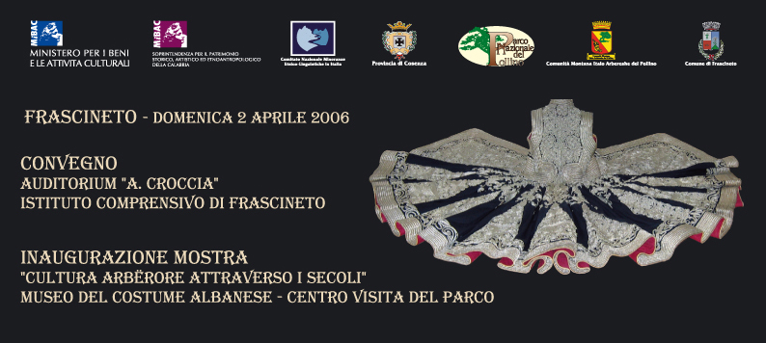

Ore 9,30 – 13,00 “Spirito regale nei costumi femminili arbereshe e shqipe”

Saluti Ing. Domenico Braile Sindaco di Frascineto
Interventi musicali Alessandro Mazziotti – Zampogna a chiave, Karramunxa (surdulina)
Francesco Bloise – Canto arbereshe alla zampogna, Tamburello
Introduce e coordina Prof.ssa Emilia Blaiotta
Relatori : Dott. Salvatore Abita Soprintendente ai Beni Storici, Artistici ed

Etnoantropologici della Calabria – Settore Cosenza
Prof.ssa Maria Francesca Di Miceli Università di Palermo

Ore 11,00 Coffee break
Ore 11,15 Prof.ssa Silvana Musella Università di Matera
Dott.ssa Simonetta Portalupi Restauratrice – La trama e l’ordito
Ore 13,00 – 15,30 Pausa pranzo

Ore 15,30 – 18,00 “Il ruolo delle mostre e dei musei per la valorizzazione
dei territori a vocazione turistica”

Interventi musicali Alessandro Mazziotti – Zampogna a chiave, Karramunxa (surdulina)
Francesco Bloise – Canto arbereshe alla zampogna, Tamburello
Introduce e coordina Dott. Pierfranco Bruni Presidente Comitato Nazionale Minoranze

Etnico-Linguistiche
Relatori : Dott. Michele Saponaro Storico dell’Arte della Soprintendenza Beni
Culturali della Basilicata
Prof. Pietro Armentano Assessore alla Cultura Comunità Montana
Italo Arbereshe del Pollino
Interventi : Prof.ssa Rosetta Console Assessore al Turismo Provincia di Cosenza
Rappresentanza Ente Parco Nazionale del Pollino

Ore 18,30 Inaugurazione Mostra “Cultura arberore attraverso i secoli”

